Не упустите время, зима не за горами!

Пожарная охрана систематически проверяет жилые дома с печным отоплением, и указывают хозяевам на необходимость принятия должных мер безопасности. Чтоб прохудившийся «домашний очаг» не становился очагом пожара, рекомендуется соблюдать следующие основные правила:
Прежде, чем приступать к строительству дома, бани, нужно определиться: какая у вас будет печь, где она будет располагаться в помещении, в каком месте дымоход будет проходить через перекрытие.
Располагать печь нужно так, чтобы соблюсти противопожарные отступы от сгораемых конструкций. Место прохода дымохода важно для расположения балок перекрытия, если они выполнены из дерева.
Рекомендации по пожарной безопасности, которые необходимо соблюдать, чётко и кратко изложены в нижеприведенной схеме: «Обязательные требования норм и правил пожарной безопасности при устройстве печей в жилых домах».
Эти «Обязательные требования...» распространяются, в том числе и на банные печи.
1. Перед началом отопительного сезона прочистить печи и дымоходы, отремонтировать и побелить известковым или глиняным раствором, чтобы можно было заметить появившиеся черные, от проходящего через них дыма, трещины.
При проверке дымоходов контролируют: наличие тяги и отсутствие засорения; наличие и исправность разделок, предохраняющих сгораемые конструкции; исправность и правильность расположения оголовка относительно крыши, близко расположенные деревья и сооружения для того, чтобы удостовериться, что дымоходы размещены вне зоны ветрового подпора.
2. Печь, дымовая труба в местах соединения с деревянными чердачными или межэтажными перекрытиями должны иметь утолщения кирпичной кладки - распушку. Не нужно забывать и про утолщение стенок печи. Для стыковки массива печи с деревянными перегородками применяется противопожарная разделка.
3. Любая печь должна иметь самостоятельный фундамент и не примыкать всей плоскостью одной из стенок к деревянным конструкциям. Нужно оставлять между ними воздушный промежуток - отступку.
8. Чтобы избежать образования трещин в кладке, нужно периодически прочищать дымоход от скапливающейся в нем сажи. Не реже 1 раза в три месяца необходимо очищать дымоходы от сажи.
Сплошь и рядом на форумах, посвящённой банной или печной тематике, люди выкладывают фотографии уже построенных печей, которые смонтированы внутри помещения со всеми мыслимыми и немыслимыми нарушениями правил пожарной безопасности.
Для того чтобы исправить эти нарушения, нужно приложить немало труда и вложить много денег. Можно набрать в поисковике фразу типа« Пожарная безопасность печи» и посмотреть на требования».
Поэтому, для того, чтобы не попасть в подобную ситуацию, совет: перед началом строительства хорошенько разобраться с требованиями норм и правил пожарной безопасности при устройстве печей.
Помните, что все нормы и правила пожарной безопасности написаны человеческими жизнями и любое нарушение этих норм рано или поздно сыграет с вами роковую шутку.

Не упустите время, зима не за горами именно сейчас летом в это время надо начинать ремонт печного отопления.
И ещё: к ремонту и кладке печей следует привлекать только специалистов.

Схема противопожарных требований.

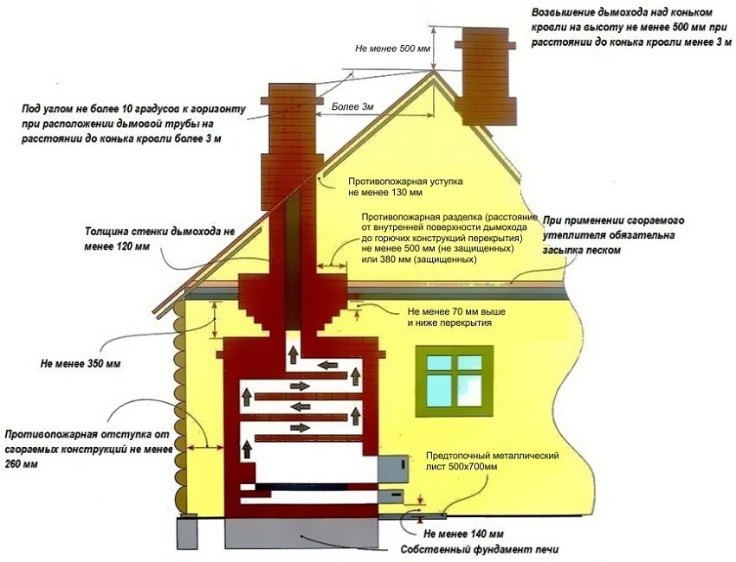
ПОМНИТЕ, что неумелое обращение с огнем приводит к человеческим жертвам и материальному ущербу. Лица, виновные в нарушении правил пожарной безопасности, в зависимости от характера нарушений и их последствий, несут административную или уголовную ответственность.
В СЛУЧАЕ ПОЖАРА ИЛИ ПОЯВЛЕНИЯ ДЫМА НЕМЕДЛЕННО СООБЩИТЕ ПО ТЕЛЕФОНУ:
ПОЖАРНАЯ ОХРАНА – «101» или «112»,

Инструктор по противопожарной профилактике Гали Ахматшин

